 | SERVICE DE RESTAURATION SCOLAIRE MUNICIPALE
 | 8 rue Saint Jean - 14700 Falaise - Tél. : 02 31 90 24 84
Menus des écoles du 10 octobre
Au 21 octobre 2022
Menu Ecoles Primaires et Maternelles
Du 10 octobre au 21 octobre 2022
Lundi 10 octobre |  | 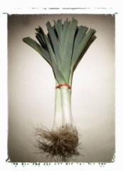 | Lundi 17 octobre
Riz au thon  Sauté de dinde  Haricots beurres  Camembert  Cocktail de fruits |  |  | Crêpe au fromage  Œuf dur à la crème  Pomme de terre vapeur  Brie (BIO)  Orange
Mardi 11 octobre |  | 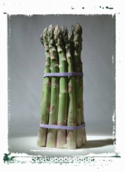 | Mardi 18 octobre
Concombre (BIO)  Croq veggie  Pomme de terre sautées  Petit suisse sucré  Raisin |  |  | Tomates (BIO) Mozzarella  Nuggets de poisson  Haricots verts  Cantadou  Beignet au chocolat
Jeudi 13 octobre |  |  | Jeudi 20 octobre
Macédoine de légumes (BIO)  Haut de cuisse de poulet  Poêlée forestière  Saint Paulin (BIO)  Flan (maison) |  |  | Betteraves  Paupiette de veau  Frites (Labélisées)  Fromage  Desserts variés
Vendredi 14 octobre |  |  | Vendredi 21 octobre
Céleri rave  Hachis parmentier  Salade  Vache qui rit (BIO)  Mousse au chocolat |  |  | Pomme de terre, dés de jambon, gruyère  Chipolatas  Purée de carottes  Fromage  Compote de pomme (BIO)  BONNES VACANCES A TOUS
Les menus peuvent être modifiés selon les livraisons.
* GEMRCN (Groupe d’Etude de Marchés de Restauration Collective et de Nutrition)

